杜晋华带班育人工作纪实
计研五三班带班助理个人事迹
在计研五三集体的活动记录里，负责人一栏陆续出现了不同同学的名字：有人牵头组织实践，有人主理主题宣讲，有人筹备体育活动。带班助理杜晋华的工作，则更多落在这些名字背后——协调资源、梳理流程、提醒节点，让同学接过任务时有路可循，遇到困难时有人支持。
杜晋华是清华大学计算机系2022级博士生，自2024年起担任计研五三班带班助理、计研五三党支部书记。他把带班育人的一项重要目标，放在同学参与集体的变化上：从收到通知后参加，到主动承担责任，在办成一件具体的事中获得锻炼。

让同学自主选择参与方式
接手集体后，杜晋华面对的是研究生班级的实际情况：同学科研任务忙，年级跨度大，时间安排和兴趣各不相同；活动筹备常由助理和少数骨干承担。怎样让更多同学找到自己的位置，成为他调整工作方式的起点。
他把活动筹备的第一步放在问卷上。喜欢什么主题、偏好什么形式、什么时间有空、还有哪些建议，都成为制定方案的依据。活动安排由此与同学的科研节奏、兴趣需求相衔接，参与的入口也更加具体。
每月，2至3名党员轮值牵头，每人一年承担约2至3次明确任务；非轮值同学根据兴趣参与。他同时鼓励每位同学在研究生阶段至少主理一次活动。这一目标着眼于整个培养阶段，让同学有机会试着设计方案、协调分工、推进执行，在集体事务中承担一份真实责任。
第一次组织活动，先做什么、再找谁？杜晋华把这些问题写进活动说明。从确认主题、调查需求，到宣传招募、通知签到，再到活动总结和记录更新，每一步都有提示，也有可以联系的协助者。方案和总结有模板可用，资源需求可以及时协调。主理同学沿着流程推进，杜晋华负责目标把关、资源协调和风险兜底，帮助一次尝试落到实处。

在南口实践中学习组织协作
2025年8月21日，23名同学参加南口实践。一名学生担任活动主理人，将南口红色教育基地、产业园、政府座谈和国家重点实验室参访串联成一日行程。从红色历史到产业发展，再到科研现场，几个不同的学习环节被放进同一次实践，同学也在活动组织中接触校内外的协作任务。
学生主理活动，背后需要校内外资源的衔接。杜晋华参与前期筹备，对接参访单位、发布招募信息、协调摄影团队，并随队出行、汇总活动材料。他在需要协调的环节投入精力，为学生推进方案提供支撑。
对于首次承担组织工作的同学，一份流程说明连接着具体的实践：活动前确认需求，筹备时对接资源，结束后整理材料。助理把经验和资源交到同学手中，学生则在任务推进中练习沟通、协作和组织。双方各有分工，共同完成一次集体活动。
这样的接力延续到了不同主题中。南口实践之后，德育宣讲、智育交流、体育活动等相继由不同同学主理。2025年8月至2026年9月的活动记录中，共有14位不同学生先后承担主理职责。负责人一栏的变化，记录着更多同学从参与走向组织，也让集体的筹备力量逐渐拓展。
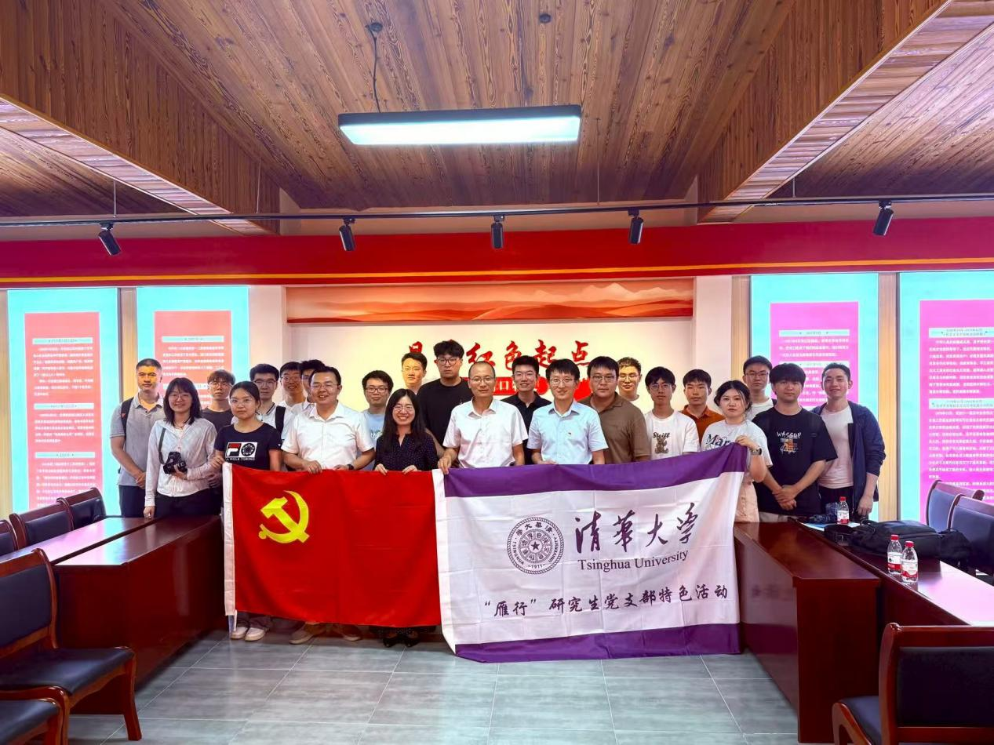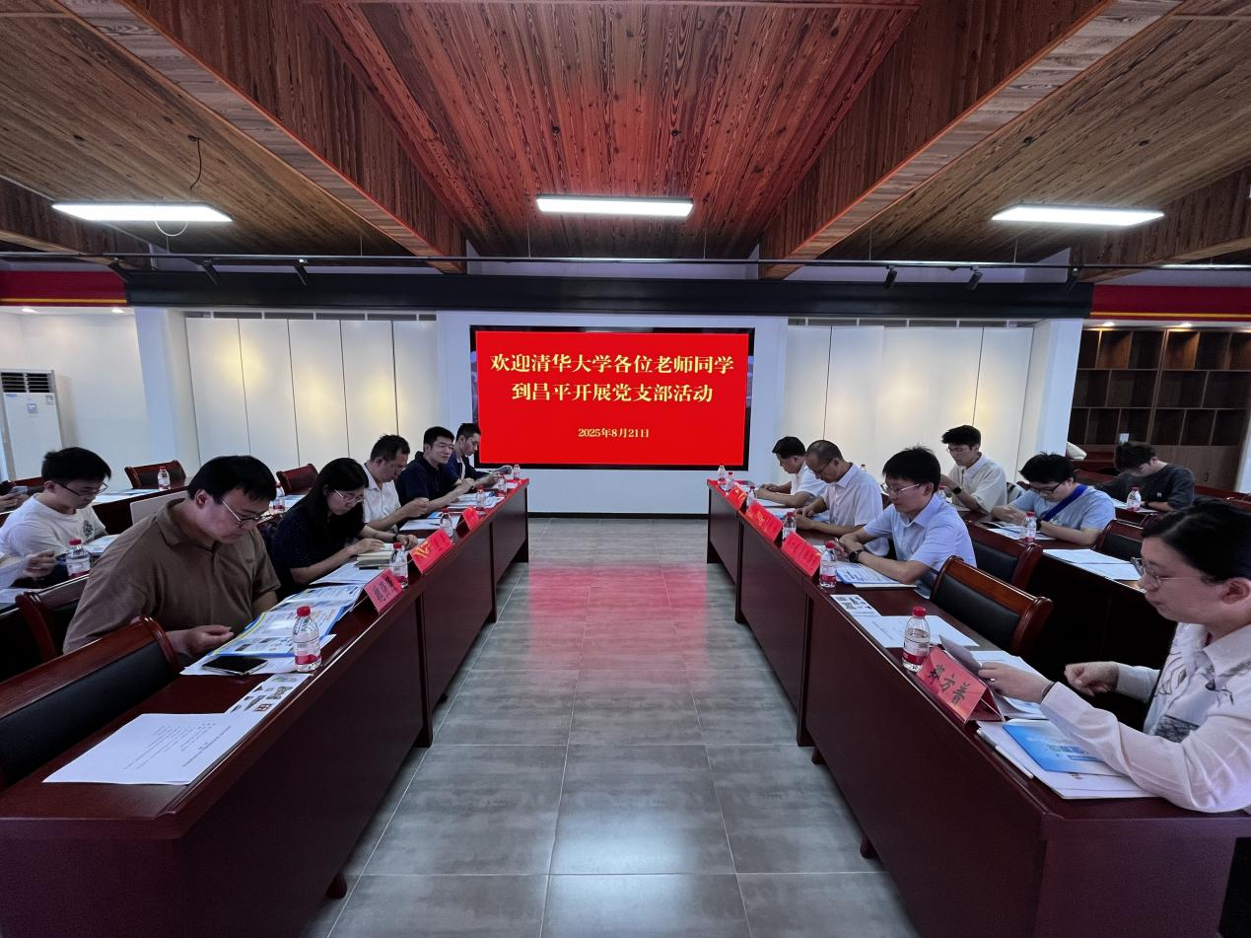
图1与图2 2025年8月21日，实践队在南口特支参观学习后合影，并在昌平开展交流座谈。

将专业知识用于社区服务
把舞台交给同学，也意味着让他们走出校园，把专业所学用于真实的社会需求。2025年7月5日，计研五三集体来到龙岗社区，开展“智惠万家·科技同行”AI工具志愿服务。培训面向学生家长，介绍AI工具的使用方法，让人工智能知识与日常使用相连接。
杜晋华负责组织推进和总结推送，同学们共同参与服务。对计算机专业研究生而言，这也是一次转换表达方式的练习：把熟悉的技术内容讲给非专业使用者，将工具使用落实到具体操作。活动从筹备到总结，都为同学提供了发挥专业所长、参与集体协作的机会。
2026年4月30日，集体又联合东升镇党群办，在悦茂购物中心开展国家安全教育暨AI网络安全科普活动。同学们承担问卷发放、秩序维护、物资协助等工作，并由学生进行AI网络安全宣讲。专业知识与社区服务在这里相遇，同学们既参与活动组织，也面向公众分享知识。
对使用者需求的关注，在杜晋华此前的工作中已有体现。2024年参与研团委实践部“同行实践平台”建设时，他曾与外包团队沟通到凌晨2点，围绕实际需求推动平台优化。他也邀请使用者反馈实际使用中的想法和建议，为后续优化提供参考。
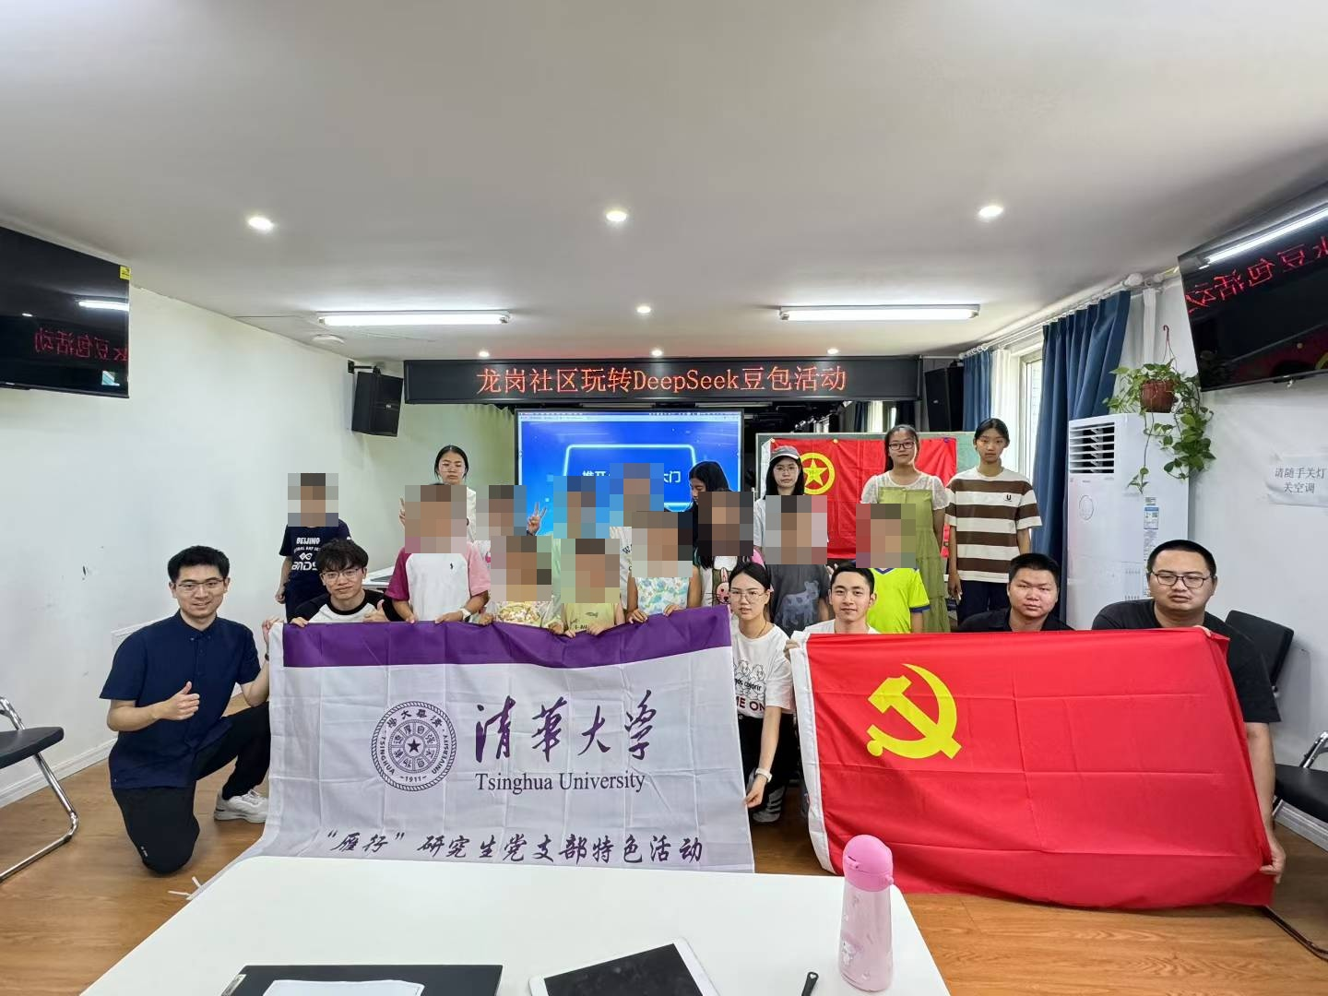
图3 2025年7月5日，计研五三同学走进龙岗社区开展AI工具志愿服务。

做好迎新毕业与日常支持
活动之外，带班工作的另一条线贯穿迎新、毕业和日常事务。2024年，杜晋华为新生编写了3500余字的班级说明，把集体情况和参与方式整理成可以查阅的材料。初入研究生阶段的同学，有了了解班级、寻找参与入口的起点。
2026年8月31日，他组织新生班会，介绍集体情况和社会工作岗位分工，新同学依次自我介绍。当天的组织生活由轮值同学主讲，分享研究生阶段的学习体会。班会还回应了新生问卷中的课程、科研和校园适应等问题，并开放现场提问。集体如何运转、同学可以怎样参与，与眼前的学习生活问题一起得到交流。
毕业季的支持同样落在具体环节。2026年5月28日，杜晋华为毕业生党员讲授离校前专题党课，讲解组织关系转接要求，提醒纪律和责任；6月，他又在线上开展组织关系转接培训，并提供毕业季流程指导。从熟悉校园到准备离校，日常事务中的关键节点，都需要有人细致衔接。
这些工作也被持续留下。逐周台账从2024年8月记录至2026年10月18日；2026年8月23日，班级网站部署上线，9月26日又整理系统使用文档。工作记录、活动材料和交接文件逐步积累，让后续组织者能够查到已有经验，接续开展工作。
2025年，集体开展14次组织生活、15次五育活动。所带集体先后获评笃行班团、卓越班团、甲级团支部和清华学生先进基层党组织，并与社科博41班获评优异结对班团。杜晋华本人曾获优秀共产党员、三好学生、优秀共青团员及社会工作二等奖学金。
在这些成绩之外，活动负责人一栏还在写下新的名字。让同学有机会站到台前，让资源、流程与日常支持跟上他们的脚步，是杜晋华持续推进的带班育人工作。一次活动留下经验，一位同学接过任务，集体就在这样的接力中继续生长。

